程序代码

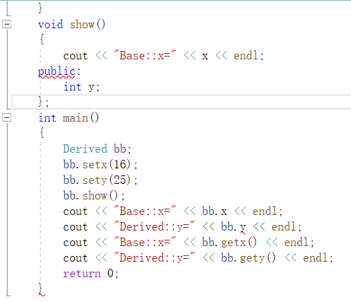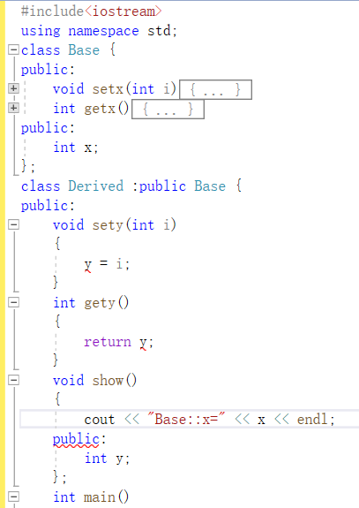

程序结果

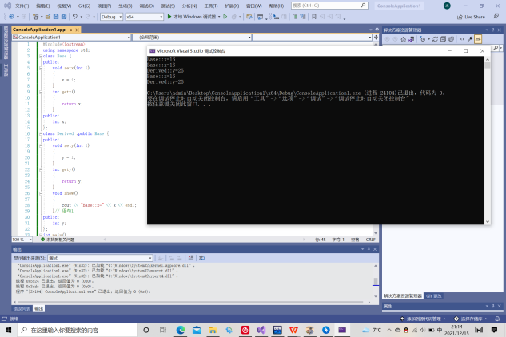

开始能顺利输出结果，每次修改程序后，均会出现无法访问的情况，可见修改后降低了权限。权限感想C++ 通过 public、protected、private 三个关键字来控制成员变量和成员函数的访问权限，分别表示：公有的、受保护的、私有的。class Base {public: // 公有成员protected: // 受保护成员private: // 私有成员}一般地，在类的内部，无论成员被声明为哪种，都是可以互相访问的；但在类的外部，如通过类的对象，则只能访问 public 属性的成员，不能访问protected、private属性的成员Copyright ©2021-2099 ChenLi. All rights reserved